**СОВЕТ ДЕПУТАТОВ МУНИЦИПАЛЬНОГО ОБРАЗОВАНИЯ**

**«ТИИНСКОЕ СЕЛЬСКОЕ ПОСЕЛЕНИЕ»**

**МЕЛЕКЕССКОГО РАЙОНА УЛЬЯНОВСКОЙ ОБЛАСТИ**

**РЕШЕНИЕ**

**23.07.2025 г. № 7/11**

с. Тиинск

О внесении изменений в решение Совета депутатов муниципального образования «Тиинское сельское поселение» Мелекесского района Ульяновской области от 29.05.2024 № 6/13 «Об утверждении Порядка проведения конкурса на замещение должности Главы администрации муниципального образования   
«Тиинское сельское поселение» Мелекесского района

Ульяновской области»

В соответствии с Федеральным законом от 20.03.2025 N 33-ФЗ «Об общих принципах организации местного самоуправления в единой системе публичной власти», Совет депутатов муниципального образования «Тиинское сельское поселение» Мелекесского района Ульяновской области р е ш и л:

1. Внести изменения в решение Совета депутатов муниципального образования «Тиинское сельское поселение» Мелекесского района Ульяновской области от 29.05.2024 № 6/13 «Об утверждении Порядка проведения конкурса на замещение должности Главы администрации муниципального образования «Тиинское сельское поселение» Мелекесского района Ульяновской области» (с изменениями от 30.04.2025 № ¾) следующего содержания:

1.1. в преамбуле решения слова «от 06.10.2003 № 131-ФЗ   
«Об общих принципах организации местного самоуправления в Российской Федерации»» заменить словами «от 20.03.2025 N 33-ФЗ «Об общих принципах организации местного самоуправления в единой системе публичной власти»»;

1.2. в абзаце пятом пункта 1.3 раздела 1 Порядка слова «от 06.10.2003 № 131-ФЗ «Об общих принципах организации местного самоуправления в Российской Федерации»» заменить словами «от 20.03.2025 N 33-ФЗ «Об общих принципах организации местного самоуправления в единой системе публичной власти»».

2. Настоящее решение вступает в силу на следующий день после его официального обнародования.

3. Контроль исполнения настоящего решения оставляю за собой.

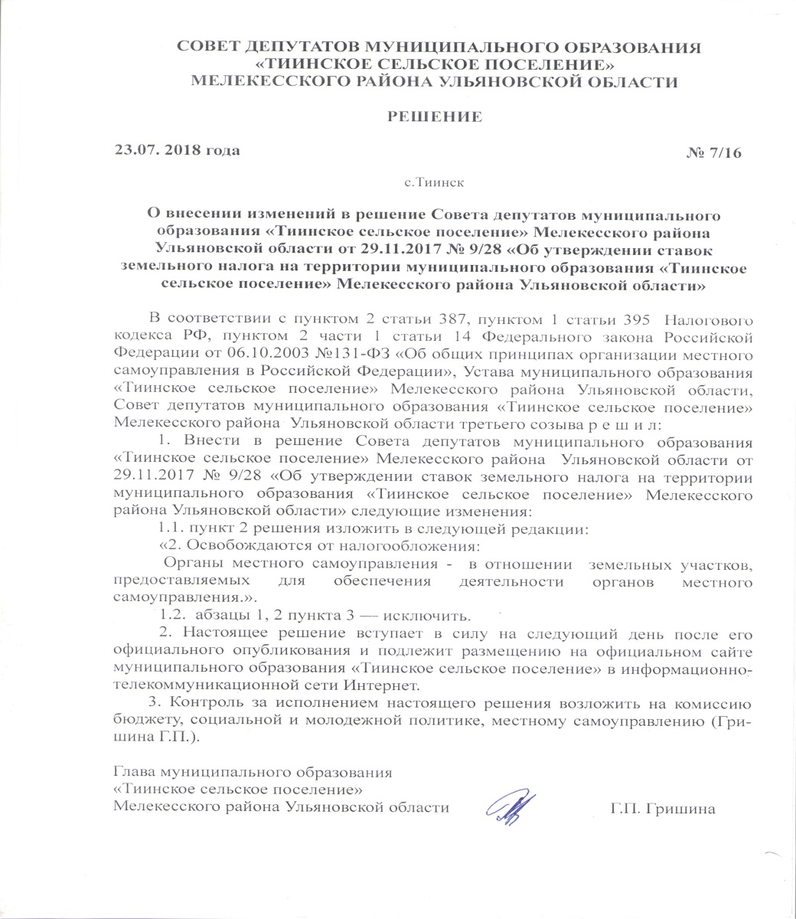Глава муниципального образования

«Тиинское сельское поселение»

Мелекесского района Г.П. Гришина

**ПОЯСНИТЕЛЬНАЯ ЗАПИСКА**

к решению Совета депутатов муниципального образования «Тиинское сельское поселение» Мелекесского района «О внесении изменений в решение Совета депутатов муниципального образования «Тиинское сельское поселение» Мелекесского района Ульяновской области от 29.05.2024 № 6/13 «Об утверждении Порядка проведения конкурса на замещение должности Главы администрации муниципального образования   
«Тиинское сельское поселение» Мелекесского района

Ульяновской области»

Проект разработан на основании Федерального закона от 20.03.2025 N 33-ФЗ «Об общих принципах организации местного самоуправления в единой системе публичной власти». Предполагается внести изменения в Порядок проведения конкурса на замещение должности Главы администрации муниципального образования «Тиинское сельское поселение» Мелекесского района Ульяновской области в части конкретизации наименования Федерального закона.

В остальном действующий муниципальный нормативный правовой акт остается неизменным.



Глава муниципального образования Г.П. Гришина